资源纳管系统项目
概要设计说明书

建设单位 ：西安星辰同创科技有限公司
监理单位 ：西安星辰同创科技有限公司
承建单位 ：西安星辰同创科技有限公司

1.文件信息

文件状态： | [ ] 草稿文件  [√] 正式文件  [ ] 更改正式文件 | 当前版本： | V1.0
文件状态： | [ ] 草稿文件  [√] 正式文件  [ ] 更改正式文件 | 作者： | 梁志超
文件状态： | [ ] 草稿文件  [√] 正式文件  [ ] 更改正式文件 | 审核： | 梁志超
文件状态： | [ ] 草稿文件  [√] 正式文件  [ ] 更改正式文件 | 完成日期： | 2026年5 月 日
文档编号： | XCTC-SJ-02 | 文档标题： | 资源纳管系统支撑项目-概要设计说明书
文档类别： | 管理计划□ 实施文档■ 报告总结□ 问题管理□ 配置文档□  测试文档□ 规范流程□ 运维文档□ 会议纪要□ 其它□
文件名： | 资源纳管系统支撑项目-概要设计说明书
文件摘要： | 该文件对本项目的业务需求进行整理。
项目名称： | 资源纳管系统支撑项目
当前阶段： | 设计阶段
文档归属： | 西安星辰同创科技有限公司

- 修改历史
日期 | 版本号 | 概要阐述修改内容 | 编写者 | 审核者
2026.5.10 | V1.0
 | V1.1 | 。
 | V1.2
 | V1.3
 | V1.4
 | V1.5

目 录
第一章 引言 6
1.1. 编写目的 6
1.2. 文档适用范围 6
1.3. 参考资料 6
1.4. 术语和定义 7
1.5. 项目背景 7
1.6. 项目建设目标 8
1.7. 项目建设内容 8
1.8. 条件和限制 8
第二章 总体设计 9
2.1. 设计原则 9
2.2. 设计规范 11
2.3. 总体框架设计 13
2.4. 各系统关系设计 13
2.5. 总体业务流程设计 13
2.6. 系统对接设计 13
2.7. 技术选型设计 14
2.8. 网络拓扑图 15
2.9. 系统部署设计 15
2.10. 运行环境设计 16
第三章 系统功能设计 17
3.1. 综合管理系统改造对接（示例） 17
3.2. 资源纳管系统-统一认证 25
3.3. 资源纳管系统-系统管理员 25
3.4. 资源纳管系统-运营管理员 25
3.5. 资源纳管系统-普通用户 25
3.6. 看板功能 26
第四章 接口设计 26
4.1. 接口设计准则 26
4.2. 接口实现设计 29
4.3. 外部接口 30
4.4. 内部接口 31
第五章 非功能性设计 32
5.1. 基本设计 32
5.2. 性能设计 32
第六章 出错处理设计 36
6.1. 出错信息 36
6.2. 出错处理措施 36
6.3. 出错处理过程 36
第七章 系统优化方案设计 36
第八章 质量属性设计 37
8.1. 可靠性设计 37
8.2. 效率性设计 37
第九章 安全设计 37

引言

编写目的
本文档是承建单位根据项目招标需求、项目合同等进行解读和转换，以用户需求说明书的形式将项目各分项建设任务的详细需求进行呈现。并进一步定制软件开发的细节问题，希望能使本项目实施工作更加具体。为了使用户、软件开发者及分析和测试人员对该软件的初始规定有一个共同的理解，它说明了本项目的各项功能需求、性能需求和数据需求，明确标识各项功能的具体含义，提供客户解决问题或达到目标所需要的条件或权能，提供一个度量和遵循的基准，使双方领导层和参与项目的全体人员对系统要解决的问题和需要满足的各方面需求有相同的理解，以便共同决策和协调一致地工作。

文档适用范围
本文档是项目的软件需求规格说明书，是技术文档。本文档使用对象为：项目需求人员、项目经理、部门经理、项目总监、项目开发人员、项目测试人员、PMO、PPQA、用户等。未经项目经理书面许可，该文档不得提供给上述规定对象以外的人员阅读或使用。

参考资料
序号 | 资料名称
 | GB 18030-2005《信息技术中文编码字符集》
9 | GB/T11457-2006《信息技术软件工程术语》
10 | GB/T14394-2008《计算机软件可靠性和可维护性管理》
11 | GB/T8567-2006《计算机软件文档编制规范》
12 | GB/T19000.3-2001《质量管理和质量保证标准第3部分》
 | DB15/T 1106-2017《信息安全管理规范》
 | GB/T 8566-2007《信息技术软件生存周期过程》
 | GB/T 20158-2006《信息技术软件生存周期过程配置管理》
 | GB/T 18492-2001《信息技术系统及软件完整性级别》

术语和定义
名称/缩写 | 英文全称 | 术语解释

项目背景
【介绍项目背景情况】
。

项目建设目标
【介绍项目建设目标】

项目建设内容
【介绍项目建设内容】
编号 | 功能模块 | 功能子模块
（一） | 资源纳管系统
1 | 管理员操作
2 | 管理员操作
3 | 管理员操作
4 | 管理员操作
5 | 管理员操作
6 | 管理员操作
7 | 管理员操作

条件和限制
【条件和限制说明内容】

总体设计

设计原则
- 先进性原则
先进性首先指业务模型的先进性，其次，采用的技术符合当前技术发展的方向。
在项目中采用先进的设计模型、系统架构、核心算法、如采用了集群技术提高性能和安全性，采用缓存技术提高系统响应能力，采用先进的图片发布技术提高用户体验等。
- 集成性原则
系统采用组件的方式进行开发，支持组件的复用技术，预留与其他系统的接口，通过组件技术，能够方便地进行与现有应用系统的整合集成。
同时，在此系统之上搭建的各业务应用系统保持了一定的相互独立，即较低的耦合度标准，满足业务系统今后进一步拓展的需要。
此外，为应用整合预留接口，可以支持对未来应用的扩展。
- 开放性原则
系统设计采用开放标准和最先进的J2EE多层体系架构，因此，可以保证平台的先进性和可扩展性，具有良好的集成能力。JAVA技术保证了跨平台的支持能力，可以运行在多种硬件平台和操作系统平台上。支持多平台操作系统、多种数据库运行。
- 易用性原则
系统具有一致的、友好的客户化界面，易于使用和推广，并具有实际可操作性，使用户能够快速地掌握系统的使用。
同时从系统的易用性来说，主要可以分成三个层次：
- 快速部署：可以在最短的时间里，进行应用结构和功能的定义、设计、实现；
- 零客户端维护：除特殊的、必须的应用外，整个系统采用B/S结构，所有的数据及应用都统一在服务器端维护，用户端只要支持浏览器就可以完成全部操作；
- 操作简便：采用成熟的产品、技术和先进的系统设计理念，同时应用设计遵循了简单实用的原则，做到对操作人员、使用人员最低的技术门槛要求，简单培训可以进行操作，很多功能做到了名称浅显、易懂，操作所见即所得；提供方便的后台管理系统，系统管理、页面风格调整灵活、简单；，提供向导式配置工具，用户通过简单拖拉操作，即可快速完成系统配置工作；管理人员不需要编写代码、制作复杂的页面，就可对系统进行维护管理；
- 系统易于维护：使用该系统如同使用IE浏览器一样容易，且易于系统管理员维护。
- 扩展性原则
系统的扩展能力体现在对系统的各个主要环节。我们在设计时，就考虑设计了集群架构并能够灵活扩展，在集群架构下可扩展数据内容和业务流程，能够快速适应业务应用系统不断变化的数据需求。
另外，考虑到和其他信息系统的连接，系统具有良好的外接接口，将来随着业务的不断扩充，整个系统中应能够方便地添加新的业务模块，也是可扩充性的一个重要特征。
- 可以在Web界面上直接集成其他应用系统；
- 利用开放标准的应用开发接口可以进行更加个性化的二次应用开发；
- 底层数据完全支持XML/CNML和Web Service技术，可以实现不同系统间数据的交互；
- 通过增加相应的设备，系统能支持更大规模的集群和负载均衡能力。
- 稳定性原则
应用系统稳定性指应用系统能够支持较大并发用户操作，并且相对占用较少的硬件资源，当意外事件发生时，通过应急处理，实现故障修复，保证数据的完整性，避免丢失处理业务数据，此外，还包括高可用性的容错技术，保证系统能长期稳定的不间断运行；保证高并发访问被平均分配至各个应用服务器群，同时保证服务的可靠性。
- 时效性原则
系统面对海量数据业务，因此需要保证良好的时效性，系统响应速度应满足业务要求，不能造成长时间等待。
在这里，除了架构设计、代码编程上进行优化外，还对部分功能和环节进行考虑，优化部分环节，通过缓存等技术进行保障。
- 安全性原则
系统安全、稳定、可靠的运行，首先取决于系统的整体设计、网络结构、平台的选择以及应用程序的质量；其次，必须考虑到特殊情况下的恢复机制，以保证数据的一致性、完整性以及灾难恢复；严格的管理制度也是系统稳定性的重要保证；此外，完整的权限控制机制，考虑充分的系统保密措施是保证安全的重要因素。

设计规范
【说明使用的设计规范或软件开发的国家标准或规范，主要包括：（不限于以下几种，也不指定）
- 命名约定
规定系统和子系统名, 程序名, 数据库表(文件)名, 数据名, 变量名等的编制规范。
- 界面约定
规定屏幕界面的总体布局，如菜单行、显示主体、图标按钮、提示信息、出错信息等规范化，统一风格。
- 程序编写规范
根据采用的编程工具特点，制定规范化要求，使程序易读易懂，可维护，可移植。
具体选用的规范，只要对设计有所帮助就可以罗列，编号及相关规范标题可以自行决定。】
- 框架规范约定
约定优于配置(convention over configuration)，此框架约定了很多编程规范.。
- - service类，需要在叫名`service`的包下，并以`Service`结尾，如`CmsArticleServiceImpl`
- - controller类，需要在以`controller`结尾的包下，类名以Controller结尾，如`CmsArticleController.java`，并继承`BaseController`
- - spring task类，需要在叫名`task`的包下，并以`Task`结尾，如`TestTask.java`
- - mapper.xml，需要在名叫`mapper`的包下，并以`Mapper.xml`结尾，如`CmsArticleMapper.xml`
- - mapper接口，需要在名叫`mapper`的包下，并以`Mapper`结尾，如`CmsArticleMapper.java`
- - model实体类，需要在名叫`model`的包下，命名规则为数据表转驼峰规则，如`CmsArticle.java`
- - spring配置文件，命名规则为`applicationContext-*.xml`
- - 类名：首字母大写驼峰规则；方法名：首字母小写驼峰规则；常量：全大写；变量：首字母小写驼峰规则，尽量非缩写
- - springmvc配置加到对应模块的`springMVC-servlet.xml`文件里
- - 配置文件放到`src/main/resources`目录下
- - 静态资源文件放到`src/main/webapp/resources`目录下
- - `RequestMapping`和返回物理试图路径的url尽量写全路径，如： `@RequestMapping("/manage")`、`return "/manage/index"`
- - `RequestMapping`指定method
- - 模块命名为`项目`-`子项目`-`业务`，如`taiji-api-web`
- - 数据表命名为：`子系统`_`表`，如`sys_user`
- - 更多规范，参考[[阿里巴巴Java开发手册]

总体框架设计

各系统关系设计

总体业务流程设计
【说明本系统的基本设计概念和处理流程，尽量使用业务图表+描述的形式。】

系统对接设计
系统对接设计是确保不同系统间数据交互可靠性的核心环节，需明确接口类型（内部/外部）、通信协议、数据格式及安全机制。设计原则包括：
标准化：遵循RESTful、SOAP等行业规范。
解耦性：采用SOA架构降低模块间依赖。
可扩展性：预留接口版本管理机制。
系统对接双方或多方，根据业务场景，明确对接需求以及接口协议后，接口提供方开发对接接口，接口需求方对接接口以及联调，整体流程如下：
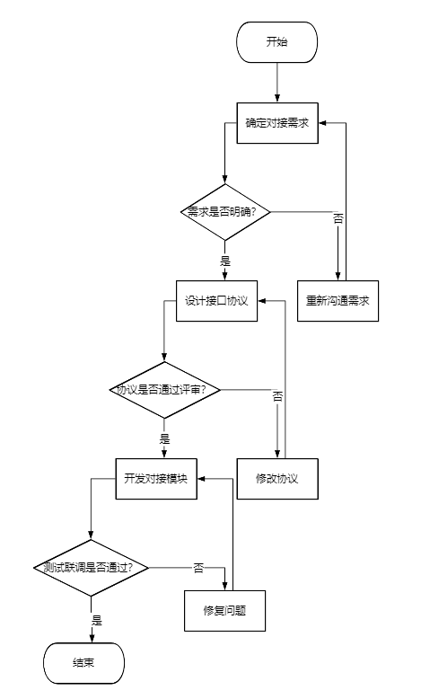

技术选型设计
采用分层解耦架构‌：前端表现层（Vue.js + Element Plus）实现响应式界面；后端业务层（Spring Boot/SSM框架）处理业务逻辑；数据持久层（MySQL + Redis）保障事务与缓存效率。
‌安全机制‌：HTTPS强制加密传输；WAF防火墙防护恶意流量；RBAC（基于角色的访问控制）权限模型。
‌高可用性‌：Nginx负载均衡 + Docker容器集群部署；数据库读写分离（主从架构）；云平台弹性伸缩。

网络拓扑图
【替换网络拓扑图】

系统部署设计
功能、应用、数据库、中间件等部署涉及到的云资源，以清单方式列出
主机IP | 端口 | 部署安装应用 | 中间件 | 数据库 | 备注
192.168.186.100 | 80 | 资源纳管系统前端
192.168.186.100 | 8080 | 资源纳管系统后端
192.168.186.101 | 3306 | 资源纳管系统数据库 |  |  | 主库
192.168.186.102 | 3306 | 资源纳管系统数据库 |  |  | 备库
192.168.186.102 | 6379 | 资源纳管系统缓存服务

运行环境设计

开发环境

硬件环境
Windows10、4核16G、硬盘500G

软件环境
JDK21、MySQL、redis

网络环境
互联网

测试环境

硬件环境
Centos8、8核32G、硬盘500G

软件环境
JDK21、docker、MySQL、redis

网络环境
内网

运行环境

硬件环境
Centos8、8核32G、硬盘500G

软件环境
JDK21、docker、MySQL、redis

网络环境
内网

系统功能设计

综合管理系统改造对接（示例）
综合管理系统是优化升级项目建设的内容，已实现功能包括系统配置、系统监控、系统工具、咨询投诉服务、项目跟踪管理、招商考核、效能评估、离岸贸易业务、服务机构管理、总部企业认定、我要投资等。省商务厅和各市县招商局在全省18个市县及重点园区设立27个线下投资“单一窗口”，由招商部门安排专人驻点即时响应来自群众、企业等投资者的线下咨询和协助投资者办理投资相关业务。招商部门可以通过综合管理系统对系统进行用户角色权限等配置管理，通过系统监控掌握在线用户情况，收集用户的线上和线下咨询并进行回复，开展项目策划、签约、落地、开工、投产和中止的跟踪管理，制定招商考核监测市县招商工作情况考核，通过效能评估统计业务量、咨询量、投诉量、建议量等情况，同时对离岸贸易、服务机构、总部企业认定、我要投资等进行管理。

3.6.1功能列表
综合管理系统改造对接（数据通）功能结构示意图如下：
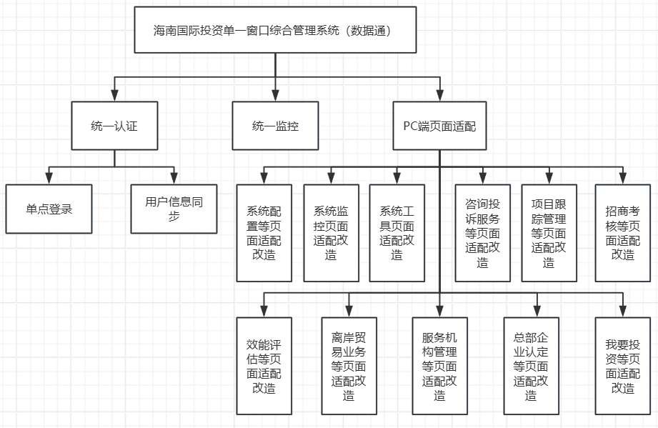
图-综合管理系统（数据通）功能结构示意图

3.6.2各功能模块定义

3.6.2.1统一认证
综合管理系统接入平台后通过统一认证，从平台跳转到系统时实现免登录访问系统。允许用户提供一个令牌给第三方应用以获取有限的访问权限，而无需暴露用户的凭证。通过OAuth实现前后端分离架构下的统一登录认证，支持单点登录（SSO）功能，提高系统安全性和用户体验。

3.6.2.1.1单点登录
1、输入要素描述
（1）输入画面设计
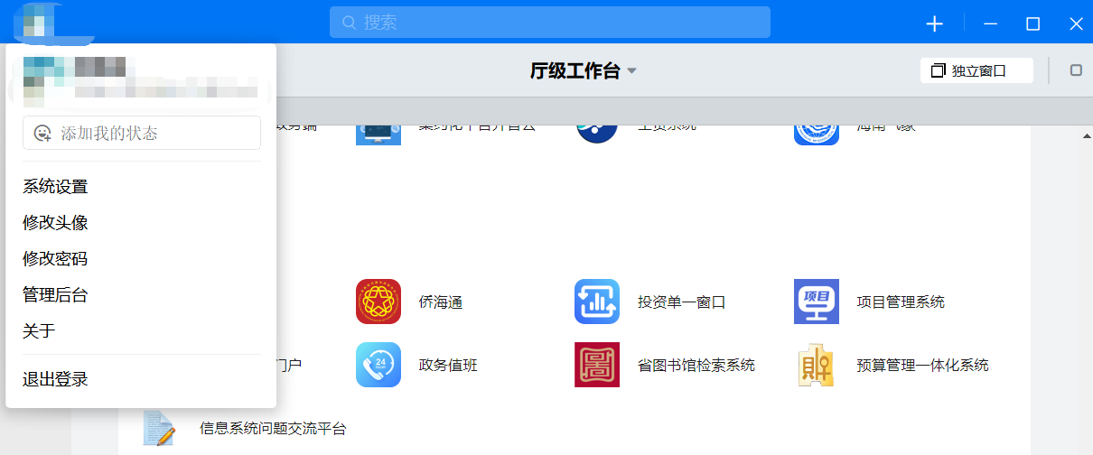
- 输入字段定义
字段名 | 类型 | 数据种类 | 是否必输 | 长度 | 范围(精度） | 输入限制  （或数据字典） | 输入方式
应用key | 字符 | string | 是 | 64 |  |  | 系统带入
应用secret | 字符 | string | 是 | 64 |  |  | 系统带入
授权码 | 字符 | string | 是 | 64 |  |  | 系统带入
重定向地址 | 字符 | string | 是 | 128 |  |  | 系统带入
2、功能描述
功能名 | 单点登录
功能描述 | 通过对token发放、校验、生命周期的管理，实现单点登录、会话保持、单点退出等功能，实现单点登录以后，已登录平台的用户通过综合管理系统，单点登录自动跳转进入到系统主题页面，免登录操作系统。
优先级 | 中
使用角色 | 系统管理员、系统工作人员
运行条件 | 接入平台用户体系，实现用户认证登录
业务处理流程 | 用户登录平台PC端，打开综合管理系统，单独登录进入到系统，无需二次登录。
补充说明 | 无
3、输出要素描述
（1）输出画面设计
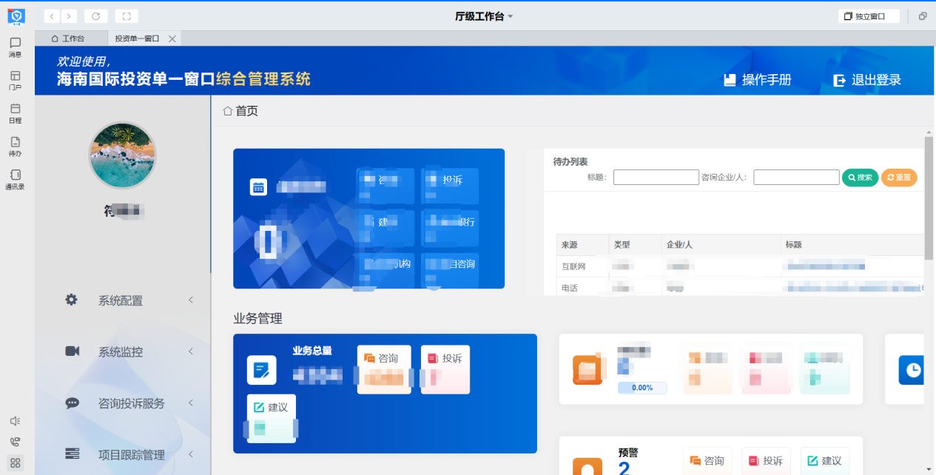
（2）输出字段定义
字段名 | 类型 | 数据种类 | 是否可选 | 长度 | 范围(精度） | 说明
登录票据 | 字符 | string | 是 | 64
登录票据过期时间，单位秒 | 数字 | Number | 是 | 9
刷新登录票据 | 字符 | string | 是 | 64

3.6.2.1.2用户信息同步
1、输入要素描述
（1）输入画面设计
无
（2）输入字段定义
字段名 | 类型 | 数据种类 | 是否必输 | 长度 | 范围(精度） | 输入限制  （或数据字典） | 输入方式
昵称 | 字符 | 字符 | String | 64 |  |  | 系统带入
电子邮箱 | 字符 | 字符 | String | 64 |  |  | 系统带入
扩展信息 | 字符 | 字符 | String | 128 |  |  | 系统带入
外部用户id | 字符 | 字符 | String | 32 |  |  | 系统带入
用户id | 字符 | 字符 | String | 32 |  |  | 系统带入
手机号 | 字符 | 字符 | String | 32 |  |  | 系统带入
账号 | 字符 | 字符 | String | 32 |  |  | 系统带入
是否启用 | 字符 | 字符 | String | 10 |  | true、false | 系统带入
备注 | 字符 | 字符 | String | 300 |  |  | 系统带入
版本号 | 字符 | 字符 | String | 10 |  |  | 系统带入
创建时间 | 字符 | 日期 | date |  |  |  | 系统带入
更新时间 | 字符 | 日期 | date |  |  |  | 系统带入
2、功能描述
功能名 | 用户信息同步
功能描述 | 根据平台提供的开发接入规范文档所提供的接口，并将综合管理系统的公共用户数据共享给平台，实现用户数据共享互认。用户信息同步包括存量的用户和新增的用户，无论是存量的用户还是新增用户，首先在系统对用户进行授权，授权时会将用户信息同步到平台进行用户的关联绑定，存量和新增的用户，都通过授权的方式同步用户信息。
优先级 | 中
使用角色 | 系统管理员、系统工作人员
运行条件 | 网络互通，接口正常
业务处理流程 | 综合管理系统中的存量用户和新增的用户，通过调用用户信息同步接口，同步到平台的用户体系中，实现用户信息一致性。
补充说明 | 无
3、输出要素描述
（1）输出画面设计
无
（2）输出字段定义
字段名 | 类型 | 数据种类 | 是否可选 | 长度 | 范围(精度） | 说明
推送状态 | 字符 | String | 是 | 10 |  | true:成功  false:失败
消息提示 | 字符 | String | 是 | 256

资源纳管系统-统一认证

资源纳管系统-系统管理员

菜单管理

角色管理

用户管理

字典管理

日志管理-登录日志

日志管理-操作日志

日志管理-http日志

系统监控-在线用户

资源纳管系统-运营管理员

测控上位机管理

目标机型号管理

目标机实例管理

测控装置型号管理

测控装置实例管理

资源纳管系统-普通用户

构型管理

目标机申请

资源监控

看板功能

系统看板-实时信息

系统看板-历史统计信息

用户看板-历史统计信息

接口设计

接口设计准则

标准化与一致性
协议标准化： 优先使用行业广泛接受的标准协议（如 HTTP(S)/RESTful API, gRPC, GraphQL, WebSocket, MQTT, AMQP 等）。避免过度自定义协议。
数据格式标准化： 使用通用、易解析、结构化的数据格式（如 JSON, XML, Protocol Buffers）。避免使用晦涩难懂的二进制格式，除非有极高性能要求。
命名规范一致： 接口端点（URL/Path）、参数名、字段名、错误码等应遵循项目或团队统一的命名规范（如全小写+下划线、驼峰式）。保持风格一致。
版本管理一致： 明确并严格执行接口版本管理策略（见下文）。

松耦合
最小化依赖： 接口应尽可能减少对调用方或提供方的内部实现细节的暴露和依赖。只暴露必要的功能和数据。
基于契约： 接口双方应严格遵守预先定义好的“契约”（接口规范文档、IDL、OpenAPI/Swagger 文档），而不是依赖对方的具体实现。

明确性
功能单一： 一个接口应专注于完成一个明确、具体的业务功能或操作（遵循单一职责原则）。
职责清晰： 明确区分接口提供方和调用方的责任边界（例如，输入验证谁负责？数据转换谁负责？）。

稳定性与兼容性
向后兼容： 在升级接口时，应尽可能保证对旧版本调用方的兼容性。避免破坏性变更（Breaking Changes）。
版本控制： 必须有清晰的版本控制策略（如 URL 路径中包含版本 /v1/resource， HTTP Header 指定版本）。明确不同版本的生命周期和淘汰计划。
谨慎变更： 对已发布并投入使用的接口进行变更（尤其是参数增减、数据结构变化）必须非常谨慎，充分评估影响并通知所有调用方。

安全性
身份认证： 必须实施严格的身份认证机制（如 API Key, OAuth 2.0, JWT, Basic Auth）。确保只有授权用户/系统能访问。
授权控制： 在认证基础上，实施细粒度的授权（如 RBAC），确保调用方只能访问其权限范围内的资源和操作。

数据安全
传输安全： 必须使用 HTTPS 加密传输，防止数据被窃听和篡改。
敏感信息处理： 避免在接口中明文传输或返回敏感信息（如密码、身份证号、完整银行卡号）。需要传输时，必须进行强加密或脱敏处理。
输入验证与过滤： 对所有输入参数进行严格验证（类型、长度、范围、格式）和过滤，防止 SQL 注入、XSS、命令注入等攻击。永远不要信任客户端输入！
限流与配额： 实施访问频率限制（Rate Limiting）和配额管理（Quota），防止恶意攻击或意外流量洪峰导致服务不可用。
日志与监控： 记录关键接口的访问日志（包含调用方、时间、资源、结果、错误等），并设置监控告警，便于审计和问题排查。

可发现性与文档完备性
自描述性： 接口应尽可能做到自描述（如 RESTful API 利用 HTTP Method 表达操作意图）。
详尽文档： 必须提供清晰、准确、完整、及时更新的接口文档。文档应包含：
接口功能描述、请求方法（GET/POST/PUT/DELETE/PATCH）、请求 URL/Endpoint、请求头（Headers）要求（认证、内容类型等）、请求参数（Query String, Path Variable, Request Body）说明（名称、类型、是否必需、描述、示例）、请求体（Body）数据结构定义（Schema）、响应状态码（HTTP Status Code）及其含义（特别是成功和各种错误情况）、响应体（Body）数据结构定义（Schema）、错误码（自定义）定义及处理建议、调用示例（cURL, Postman 等）、版本信息。
使用标准工具： 强烈建议使用 OpenAPI (Swagger)、AsyncAPI 等标准规范来编写和维护文档，并利用相关工具（如 Swagger UI, ReDoc）生成可视化文档页面。

性能与效率
精简数据： 只返回调用方真正需要的数据。支持字段筛选（如 GraphQL 的字段选择、RESTful API 的 fields 参数）。
分页与流控： 对于可能返回大量数据的接口，必须支持分页（Pagination）或流式传输（Streaming）。
缓存支持： 合理利用 HTTP 缓存机制（Cache-Control, ETag, Last-Modified）或应用层缓存，减少重复请求和服务器负载。明确标识可缓存的接口和资源。
异步处理： 对于耗时操作，考虑设计为异步接口（请求->返回任务ID/状态->回调通知/轮询结果）。
高效序列化： 在性能敏感场景，选择高效的序列化协议（如 Protocol Buffers, FlatBuffers, Avro）。

健壮性与容错性
优雅降级： 在依赖的下游服务不可用或自身部分功能故障时，应尽可能提供降级服务（如返回缓存数据、简化功能），而不是完全不可用。
超时机制： 设置合理的连接超时、读写超时时间，防止长时间阻塞。
重试策略： 对于可重试的临时性错误（如网络抖动），调用方应实现带退避策略（Exponential Backoff）的智能重试机制。接口设计应支持幂等性（Idempotency）以防止重试导致数据不一致（见下一点）。
断路器模式： 当调用连续失败达到阈值时，调用方可以使用断路器（Circuit Breaker）模式暂时停止调用，避免雪崩效应。

幂等性
对于创建（Create）和修改（Update/Delete）操作（特别是非 GET 请求），强烈建议设计成幂等的。即多次执行同一操作与执行一次的效果相同。
实现方式：使用唯一请求ID（由调用方生成并在重试时传递）、利用数据库唯一约束、检查状态等。幂等性是实现可靠重试的基础

接口实现设计

RESTful 风格：
HTTP RESTful API：充分利用 HTTP 动词GET（查）, POST（增）, PUT（整体更新）, PATCH（部分更新）, DELETE（删）。
资源化设计：URL 代表资源（名词），操作由 HTTP Method 表达。URL 层级清晰（/api/v1/users/{userId}/orders）。
正确使用 HTTP 状态码：200 OK, 201 Created, 204 No Content, 400 Bad Request, 401 Unauthorized, 403 Forbidden, 404 Not Found, 429 Too Many Requests, 500 Internal Server Error 等。

错误处理
使用标准的 HTTP 状态码作为第一层错误指示。在响应体中提供更详细的、结构化的错误信息（如 { "code": "INVALID_PARAM", "message": "Field 'email' is required", "details": {...} }）。错误码应全局唯一且有文档说明。

版本管理
明确策略：推荐将版本号放在 URL Path 或 HTTP Header 中。避免使用 Query Parameter 作为主要版本标识（因为它可能被忽略或缓存），制定版本生命周期（支持期、弃用期、淘汰期）并提前通知调用方。

输入输出设计
明确 Schema： 使用 JSON Schema, Protobuf .proto 文件等明确定义请求和响应的数据结构。
避免过度嵌套： 数据结构尽量扁平化，避免过深的嵌套层级。
合理使用默认值： 对于可选参数，明确其默认值。
区分 null 和 未提供： 在部分更新（PATCH）等场景中，需要区分字段是设置为 null 还是保持不变。

外部接口
（1）业务系统相关接口
序号 | 应用的系统 | 接口名称 | 接口用途说明 | 输入参数 | 输出参数 | 接口类型 | 输出格式
1 | 资源纳管系统 | 统一认证登录接口 | 统一认证登录 | appkey、appSecret、账号、密码 | token、用户ID、用户名称等 | RESTful | Json格式字符串

内部接口
（1）业务系统相关接口
序号 | 接口名称 | 接口用途说明 | 输入参数 | 输出参数 | 接口类型 | 输出格式
1 | 用户列表接口 | 查询用户列表信息 | 用户信息 | resultStatus  、resultMsg  data  等 | RESTful | Json格式字符串

非功能性设计

基本设计
在系统建设中我们将贯彻面向性能的设计原则，确保系统的总体性能满足用户方对系统性能的要求，不发生长时间业务中断、阻塞、死锁等情况，是本系统性能控制方案的关键目标。同时采用相应的技术保证整个系统高效运行，并制定系统优化策略和方案，保证在今后一段时期内业务增长的情况下，系统仍具有较高的性能。
一个高性能的系统，首先，要保证应用系统有一个稳固可靠的体系结构；其次是设计和开发得很好的应用软件；第三，是需要一个高性能的平台部署环境；第四，对于大型的多层体系结构系统来讲，一整套性能优化、监控、诊断方法等系统调优实用技术是系统整体性能的根本保证。为确保系统性能指标的实现，本节将按照以上思路阐述性能优化设计方案。

性能设计

系统性能
1、模块可靠性方面应能够连续7×24小时不间断工作，平均无故障时间超过6000小时，出现故障应能及时报警，软件模块应具备自动或手动恢复措施，自动恢复时间少于15分钟，手工恢复时间少于24小时，以便在发生错误时能够快速地恢复正常运行。
2、模块应有较好的兼容性，满足向下兼容的要求，软件版本易于升级，任何一个模块的维护和更新以及新模块的追加都不应影响其他模块，且在升级的过程中不影响模块的性能与运行。
3、在人力资源和社会保障信息系统中，根据行业经验，一般情况下经办机构窗口业务办理的前端响应时间可忍受在3秒内，同时，后台主机及网络的响应时间一般不超过整个交易时间的50%。由于不同的连接方式会导致不同的响应时间，根据最大原则以及数据量的情况，历史性数据查询、宏观决策中的汇总、统计性操作（如人数的多少）的响应时间可相应延长为10-60秒。当所要求处理的数据量特别大时，如年终结算等操作，响应时间可根据实际情况确定。
4、针对不同的业务，吞吐量的计算与业务发生的频度、服务对象的数量、服务人员的数量相关。资源纳管系统的最大用户数为400。如考虑单笔业务处理响应时间为3-5秒，则批量处理的吞吐量应为每小时720笔-1200笔。
5、月度内的最大批处理业务应严格控制在6小时以内，年度结转最大批处理业务控制在24小时之内。
6、日常的单个批处理应用不超过5分钟。
7、日常报表生成时间：一般不超过10分钟。
8、精度是区分接近相等的两个值的能力的一种量度。代表数据的准确性，一般对准确性要求较高的数据进行精度定义。精度的确定原则是根据现行的计算统计体制采用实际使用的精度。在人力资源和社会保障信息系统中，金额类数据的精度精确到分。
9、本模块一般MTBF不能低于2920小时。

系统可靠性
1、设计完善的日志机制、提供应用组件，确保业务数据的可追踪和分析，保证业务交互过程中的可靠性；
2,、对架构设计、功能需求、日常维护等各个方面进行可靠性的设计和建设。在关键设备采用备份、冗余等可靠性技术的基础上，采用相关的软件技术提供较强的管理机制、控制手段和事故监控与安全保密等技术措施使XX平台具有高可靠性；

系统可扩展性
按照统一规划、分步实施的建设原则进行系统设计，满足不同建设规模和建设进度的需要，适应业务系统扩充和技术发展的要求。

系统安全性
1、操作系统安全要求
操作系统的安全等级要达到C2级；能够通过对主体（人、进程）识别和对客体（文件、设备）标注，划分安全级别和范畴，实现由操作系统对主体、客体之间的访问关系进行控制；必须能够按照制定的安全审计计划进行审计处理，包括审计日志和对违规事件的处理；模块必须具有自身保护能力，黑客和一般用户不能蓄意或无意卸掉本模块，也不能改变或删除本模块的文件和数据。
2、数据库安全要求
数据库管理系统本身的安全等级达到C2级；必须能够通过对主体（人、进程）识别和对客体（数据表）标注，划分安全级别和范畴，实现由模块对主、客体之间的访问关系进行强制性控制；必须能够对与数据库安全有关的事件进行跟踪、记录、报警和处理，供有关人员进行分析；必须能够按照最小授权原则，对数据库管理员、软件开发人员、终端用户授予各自为完成自身任务所需的最小权限。
3、应用模块的安全要求
（1）在用户登陆之前，应用软件本身必须对当前的运行环境进行一系列的合法性检查，如果软件模块本身的配置数据被改动，模块要拒绝该用户登陆。
（2）应用软件必须提供一种或几种有效的加密方式，对敏感数据库的存储进行加密处理。
（3）应用软件必须对每一位使用应用软件的操作人员，都要验证其身份和权限。
（4）应用软件设计中应该对非正常掉电、关机或者其他软硬件故障造成的软件中断运行时的现场进行具有一定程度保护和恢复功能。
（5）应用软件必须做到对单条记录的修改和删除操作可以撤销，防止由于误操作而造成不可恢复错误。
（6）应用软件应该具有检测非正常操作通道或非正常操作的能力，一旦发现问题，应该向操作员发出警报，指出错误的来源并改正措施。
（7）应用软件必须做到对于启动任何一个有潜在风险的功能，至少要有两个或两个以上的确认动作，给用户以纠正错误的机会，借以避免偶然的误操作造成不可恢复错误。

系统友好性
随着计算机的发展，评判一个系统好不好，不仅要求系统功能强大、可靠，还要看系统与人交互的简易程度。图形界面（GUI）已成为当今软件的标准界面，具有容易操作、可以制定等优点。GUI允许用户以图形界面的方式与计算机交互，方便快捷的执行用户的操作。本系统为用户设计人性化的界面，根据用户的需求个性化设置，界面简洁，通过导航栏指导用户各种操作需求，各种输入输出都有明确的提示，提高了系统的友好性。

系统易维护性
系统是项目的成果，系统的好坏决定了项目的好坏。一个系统可维性强不强，决定了系统的生命期限。一个系统的生命期限长短，能直接体现项目投资的收益。而本系统在建设之初就考虑了系统的维护性，为此在开发过程中我们遵循：
- 代码可维护性
按照规范编写代码，重要功能函数进行注释，良好的命名规范。
- 信息提示
友好的错误提示信息，可以帮助用户快速找到原因，及时恢复系统正常运行
3、完善的系统配置管理
4、增加系统配置界面，减少人工通过后台修改

系统灵活性
系统采用B/S架构，前台采用HTML进行设计开发，支持主流的360，Chrome浏览器。用户无需安装客户端，有Web浏览器即可。

系统可移植性
系统采用B/S架构，后台主要采用JAVA语言进行开发，JAVA本身高可移植性确保了系统可以在多平台兼容运行。

出错处理设计

出错信息
【用一览表的方式说明每种可能的出错或故障情况出现时，系统输出信息的形式、含意及处理方法。】

出错处理措施
【说明故障出现后可能采取的变通措施。】

出错处理过程
【说明为了系统维护的方便而在程序内部设计中作出的安排，包括在程序中专门安排用于系统的检查与维护的检测点和专用模块。】

系统优化方案设计
系统性能保障分为很多层次考虑，目前在设计阶段考虑web前端、web浏览器、中间件服务器和数据库层次。

质量属性设计

可靠性设计

效率性设计

安全设计

